3. NEDJELJA KROZ GODINU
Pastoralni listić

Župe svetog Ivana Krstitelja – Rečica
Br. 571. god. XII. 27. siječnja 2019.
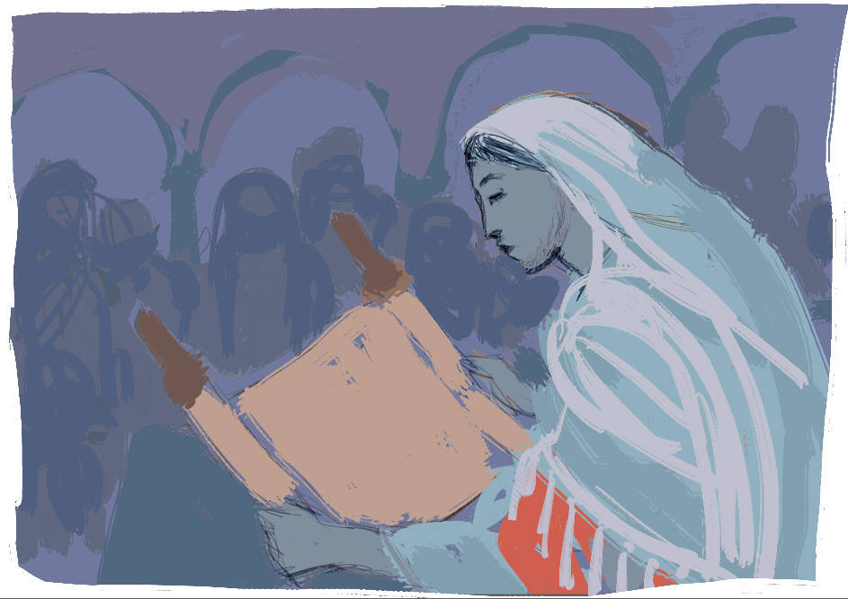
Kad već mnogi poduzeše sastaviti izvješće o događajima koji se ispuniše među nama – kako nam to predadoše oni koji od početka bijahu očevici i sluge Riječi – pošto sam sve, od početka, pomno ispitao, naumih i ja tebi, vrli Teofile, sve po redu napisati da se tako osvjedočiš o pouzdanosti svega u čemu si poučen.
U ono vrijeme: Isus se u snazi Duha vrati u Galileju te glas o njemu puče po svoj okolici. I slavljen od sviju, naučavaše po njihovim sinagogama. I dođe u Nazaret, gdje bijaše othranjen. I uđe po svom običaju na dan subotni u sinagogu te ustane čitati. Pruže mu Knjigu proroka Izaije. On razvije knjigu i nađe mjesto gdje stoji napisano: »Duh Gospodnji na meni je jer me pomaza! On me posla blagovjesnikom biti siromasima, proglasiti sužnjima oslobođenje, vid slijepima, na slobodu pustiti potlačene, proglasiti godinu milosti Gospodnje.« Tada savi knjigu, vrati je poslužitelju i sjede. Oči sviju u sinagogi bijahu uprte u njega. On im progovori: »Danas se ispunilo ovo Pismo što vam još odzvanja u ušima.«
Riječ Gospodnja.

U evanđeoskom odlomku ove nedjelje odrasli Isus posjećuje sinagogu svoga zavičajnog Nazareta. Otvara knjigu proroka Izaije i ukazuje da je on od Boga poslani Mesija, u kojem se ispunilo Pismo. Slušatelji su iznenađeni i puni čuđenja. Uskoro će se to oduševljenje okrenuti protiv njega.
Oni imaju svoju predodžbu o Mesiji, Isus se uklapa u sve to. I mi često tako razmišljamo.

Prvo čitanje: Neh 8, 2-4a.5-6. Drugo čitanje: 1Kor 12, 12-14.27
Evanđelje: Lk 1, 1-4; 4, 14-21

Zborna molitva:
Svemogući vječni Bože, ravnaj našim životom da vršimo tvoju volju: da u ime tvoga ljubljenoga Sina obilujemo dobrim djelima. Po Gospodinu

Ulazna pjesma:
Pjevajte Gospodinu pjesmu novu!
Pjevaj Gospodinu sva zemljo!
Slava je i veličanstvo pred njim,
sila i sjaj u svetištu njegovu. (Ps 96, 1.6)

Pričesna pjesma:
Ja sam svjetlost svijeta; tko ide za mnom, neće hoditi u tami, nego će imati svjetlost života.
(Iv 8, 12)

Svijećnica je spomendan na događaj kada su, prema propisu Mojsijeva Zakona, Josip i Marija donijeli Dijete Isusa u Hram da Ga, kao prvorođenca, obredno prikažu Bogu. Tu se, bilježi evanđelist, zatekao starac Šimun, koji je uzeo Dijete u naručje i u nadahnuću, prepoznao u njemu budućega Mesiju.
Pri tome je Šimun, to je okosnica blagdana, Isusa nazvao Svjetlom, doslovno “Svjetlost za rasvjetljenje naroda”. Otuda blagdanu pučko ime Svijećnica ili Kalandora. Šimun je Mariji ujedno prorekao da će joj “mač boli probosti dušu”.
Spominjući se toga događaja, vjernici danas u crkvu donose svijeće na blagoslov. U obitelji se ta svijeća pali u različitim prilikama:na velike blagdane, u vrijeme oluje i grmljavine, stavlja se i u ruku umirućemu kao ohrabrenje i znak nade u vječni život, ali se pali i u drugim situacijama.
Svetkovina ‘Svijećnica’ ima više imena i svako odgovara stvarnosti na koju poziva ova svetkovina: Svijećnića, svijetlo, blagoslov svijeća; Kalandora po candeli, latinski svijeća; Prikazanje Isusa u hramu nakon 40 dana i Marijino očišćenje, također nakon 40 dana.

POGLED SA ZVONIKA (22000,)
Priznajem da me ništa ne može iznenaditi u ovoj našoj Lijepoj. Tako slušam neki dan kako naša javna TV daje prostor i važnost minornim osobama poput Miletića ili Mrak Taritaš koji mrtvi hladni u nedostatku ideja, mozga ili nečeg sličnog izjavljuju kako je „mržnja hrvatski brend“.
U jednom Pogledu pisao sam o revoluciji koja teče i ima više razina. I kod nas u Hrvatskoj. Na tom tragu je i gornja izjava ovo dvoje revolucionara. Stoga revolucionarima i nije stalo da se raščiste sve stvari iz prošlosti.
Njihova je metoda vječito držati narod u nekom osjećaju krivnje, moralno razoružati ljude, paralizirati ih. Stalno tražiti isprike. Usudio bih se to nazvati moralnim iznuđivanjem ljudi. Kriv si što si Hrvat, kriv si što si katolik, kriv si što si heteroseksualac, kriv si što misliš svojom glavom, kriv si….
Mađar Gyergy Lukacs u svojoj knjizi Povijest i klasna svijest napisao je:“Revolucionarno razaranje društva smatrao sam jedinim rješenjem“. Cilj mu je prvenstveno razoriti obitelj kao temelj društva i kršćanstva. Oni koji se bore za očuvanje vrijednosti nazivani su mrziteljima. Drugi poznati tip koji utječe i danas na ponašanje jest Antonio Gramsci, talijanski komunist, filozof i marksist koji zastupa ideju da treba izmjeniti kulturu. Poznata je njegova sintagma „dugotrajan marš na institucije“, ili dekonstrukcija društva iznutra.
Mržnja nije hrvatski brend, ali mržnja prema svemu hrvatskom i katoličkom jest brend ljevičara. Sve što se ne uklapa u njihove dogme je zaostalo, ne vrijedi, oni su jedina vrijednost i mjerilo svih stvari. Što šuplji to glasniji. Lupa iz praznog lonca, glasnija je nego iz punoga.
Zanimljivo je samo kako olako prelazimo preko ovakovih nastupa.
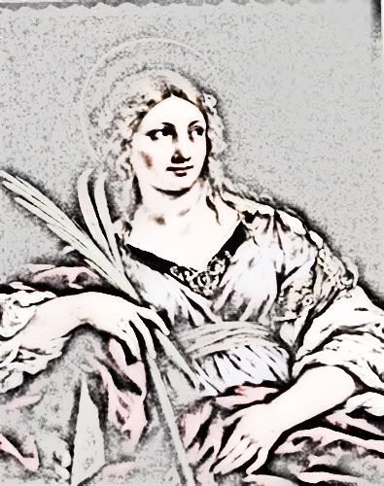
Biblija ili Sveto Pismo je Božja riječ upućena čovjeku a sadrži istine o Bogu i čovjeku te istine o Božjem djelu spasenja čovjeka. Biblija je skup knjiga koje govore o Božjoj objavi, njegovom djelovanju u povijesti čovječanstva i njegovom planu s čovječanstvom. Ona je, dakle, skup istina koje nam govore o Bogu. Ipak u njoj, u prvom redu, ne treba tražiti znanstvenu istinu, tj. kako se nešto dogodilo, nego u njoj tražimo odgovor na pitanje zašto se nešto dogodilo.
SVETAC DANA
MALA BIBLIJSKA KATEHEZA (1)
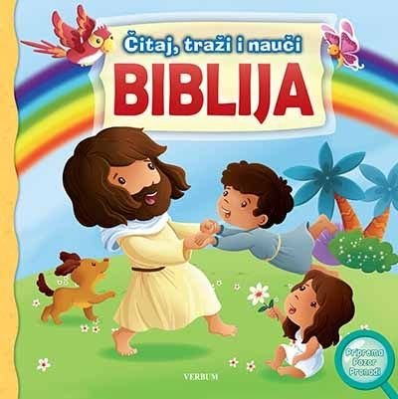
Biblija se dijeli na Stari i Novi Savez (Zavjet).

Sveta Martina,
Rimska mučenica iz III. stoljeća ila je kći uglednog i bogatog Rimljanina koji je obnašao službu konzula. Kad je ostala bez oba roditelja, iz ljubavi prema Kristu sve je razdijelila siromasima i svoj život posvetila služenju bolesnicima i pomaganju sirotinji. Bila je izvanredno lijepa djevojka te ju je za ženu htio uzeti car Aleksandar Sever, ali ona ga je odbila. Kad je car doznao da je Martina kršćanka, dao ju je zatvoriti i izvesti pred sud. Nije htjela častiti poganske bogove i odreći se vjere u Isusa Krista pa je podvrgnuta raznovrsnim groznim mukama. Zlotvori ju nisu mogli slomiti pa su joj godine 228. naposljetku odrubili glavu, u vrijeme pontifikata pape Urbana.
Prema predaji, nakon smaknuća iz njezinog tijela nije potekla krv već mlijeko pa je zbog toga proglašena ne samo zaštitnicom Rima nego i zaštitnicom dojilja.
Vjernici je od davnine štuju kao primjer postojanosti i hrabrosti u vjeri.

Stari zavjet je skup knjiga koje govore o povijesti izabranog naroda od postanka svijeta do rođenja Isusa Krista. Knjige Starog zavjeta su nastajale od polovice 13. do 1. stoljeća prije Krista.

Ponedjeljak,  28. siječnja |  | Toma Akvinski
Utorak,  29.Siječnja |  | Valerije
Srijeda,  30.siječnja | 18,00 | Martina  + Ivan Brezetić i obitelj
Četvrtak  31..siječnja |  | Ivan Bosco
Petak  01.veljače | 18,00 | Brigita – PRVI PETAK  + Marica Šepac
Subota,  02.veljače | 18,00 | PROKAZANJE GOSPODINOVO – SVIJEĆNICA  + Franjo Živko; + Marica Grdina (god); + Ivan, Marija Cvetković; + Jaga, Eva, Antun, Ana, Ivan Vušir
Nedjelja,  03.veljače | 8,30  11,00 | 4. NEDJELJA KROZ GODINU  + Franjo Živko; + Franjo, Barbara Žunac; + Mijo, Roza Vrane; + Abdreas Klug; + Vjekoslava, Matija Terentuta; + Ana, Ivan Vojvoda (god); + Marica, Franjo Mijoš i ob. (god); na jednu nakanu  POLDANJICA – PRO POPULO
- MOLITVENA ZAJEDNICA – susret nedjeljom u 17,00 sati
- U petak je PRVI PETAK – POBOŽNOST Srcu Isusovu Devet prvih petaka – prilika za ispovijed od 17,30 sati. Razmisli, priključi se ovoj pobožnosti
- U subotu je svetkovina PRIKAZANJA GOSPODNJEG – SVIJEĆNICA, pod misom blagoslov svijeća.
- Ujedno je i to PRVA SUBOTA – pobožnost Prečistom Srcu Marijinu (pet prvih subota) za svećenička i redovnička zvanja. Molimo za naše svečenike, redovnike i redovnice. Ne tražimo im mane, korisnije je staviti ih svoje molitve.
- Zaručnički tečaj za naš dekanat je 28 – 31. Siječnja u Pastoralnom centru župe Presvetog Srca Isusovog u Karlovcu
- Svake srijede u Nacionalnom svetištu sv. Josipa je Velika devetnica sv. Josipu: U 17,30 prilika za sv. ispovijed, u 18,00 sati krunica sv. Josipu, u 18,30 sveta misa
- Ovih dana oformit ćemo i zbor mladih u našoj župi, pozivam sve mlade koji nam se žele priključiti i na taj način aktivno sudjelovati u radu i životu naše župe, da nam se jave
Pastoralni listić: Tjedni prilog Zvona svetog Ivana Krstitelja. Izdaje: Župa svetog Ivana Krstitelja Rečica, Rečica 47. 47203 Rečica. http://zupa-svik-recica.hr/ Glavni i odgovorni urednik: Lovro Zaplatić, župnik .Tel 047 713 002 /0992441234 e-mail : zupa.recica@zg-nadbiskupija.hr . Izlazi u 150 primjeraka.

